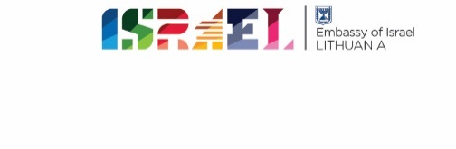 | 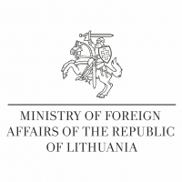 |  | 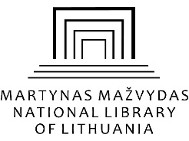
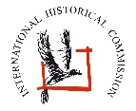 |  | 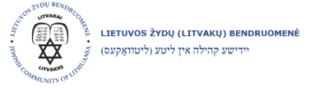 |  | 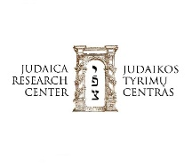

Konferencija „Drauge modernios valstybės link: Lietuvos žydai Lietuvos ir Izraelio istorijoje“
skirta Lietuvos 100-mečiui ir Izraelio 70-mečiui pažymėti
2018 m. lapkričio 13 d.
Lietuvos nacionalinė Martyno Mažvydo biblioteka, Vilnius
Konferencijų salė (5 aukštas)

Organizatorius: Užsienio reikalų ministerija
Partneriai: Lietuvos nacionalinė Martyno Mažvydo biblioteka
Lietuvos istorijos institutas
Lietuvos žydų bendruomenė,
Izraelio ambasada Lietuvoje
Tarptautinė komisija nacių ir sovietinio okupacinio režimų nusikaltimams Lietuvoje įvertinti

Programa

09.30 Registracija

10.00 Sveikinimo žodis:

- Lietuvos Nacionalinės Martyno Mažvydo bibliotekos generalinis direktorius Renaldas Gudauskas
- Lietuvos Respublikos Užsienio reikalų ministras Linas Linkevičius
- Izraelio Valstybės ambasadorius Amir Maimon
- Tarptautinės komisijos nacių ir sovietinio okupacinio režimų nusikaltimams Lietuvoje įvertinti pirmininkas Emanuelis Zingeris
- Lietuvos žydų bendruomenės pirmininkė Faina Kukliansky

10.30 -12.00 I sesija (moderuoja amb. Dainius Junevičius)

- Dr. Darius Staliūnas (Lietuvos istorijos institutas) – Lietuvių ir žydų politinis bendradarbiavimas iki 1918 m.;
- Dr. Tomas Balkelis (Lietuvos istorijos institutas) – Žydų kariai kovose dėl Lietuvos nepriklausomybės;
- Dr. Algimantas Kasparavičius (Lietuvos istorijos institutas) – Žydų veiksnys tarpukario Lietuvos užsienio politikoje;

12.00 – 13.30 Pietūs

13.30 II sesija (moderuoja dr. Darius Staliūnas)

- Dr. Mordechai Zalkin (Negevo Ben Guriono universitetas) – Litvakiškai: litvakų indėlis į socialinį, politinį ir kultūrinį Izraelio valstybės gyvenimą;
- Dr. Eglė Bendikaitė (Lietuvos istorijos institutas) – Simonas Rozenbaumas: apmąstant valstybę pakeliui į ją.

14.30 – 15.00 Kavos pertrauka

15.00 – 17.00 III sesija: Mokomės pažinti (moderuoja Ingrida Vilkienė)

- Prof. Dan Michman (Yad Vashem tarptautinio holokausto tyrimo instituto vedėjas,
Bar Ilan universiteto moderniosios žydų istorijos profesorius) – Įvadinės pastabos
- Ronaldas Račinskas (Tarptautinės komisijos nacių ir sovietinio okupacinių režimų nusikaltimams Lietuvoje įvertinti vykdantysis direktorius) – Dialogo ir supratimo link. Iššūkiai švietimo sistemoje ir jų sprendimo būdai
- Prienų rajono Balbieriškio pagrindinės mokyklos mokinių prezentacija
- Kretingos rajono Darbėnų gimnazijos mokinių prezentacija
- Prienų rajono Jiezno gimnazijos mokinių prezentacija
- Varėnos „Ąžuolo“ gimnazijos mokinių prezentacija

17.00/17.30 Konferencijos pabaiga

18.00 Lietuvos nacionalinė Martyno Mažvydo bibliotekos specialios parodos „Atspindžiai suskilusiame veidrodyje“ atidarymas. Paroda pristato įvairiaspalvį ir turtingą Lietuvos ir Vilniaus žydų bendruomenių gyvenimą tarpukaryje: socialinės rūpybos ir medicinos sistemą, švietimo ir ugdymo institucijas, meną, mokslą ir literatūrą, svarbią šių bendruomenių vietą tarptautiniame žydų kultūros kontekste.

